Project1：多商品流单路由的负载均衡

1.问题描述
输入：一个网络拓扑G(V,E)，每条边的容量为Ce。给定N*(N-1)个业务（需求），N=|V|即结点数目。建立模型，求每个业务的路由（单路由）。
目标：网络负载均衡(MLU)，也就是最大链路利用率最小。
要求：用CPLEX求解模型，模型要用线性规划。

2.求解思路
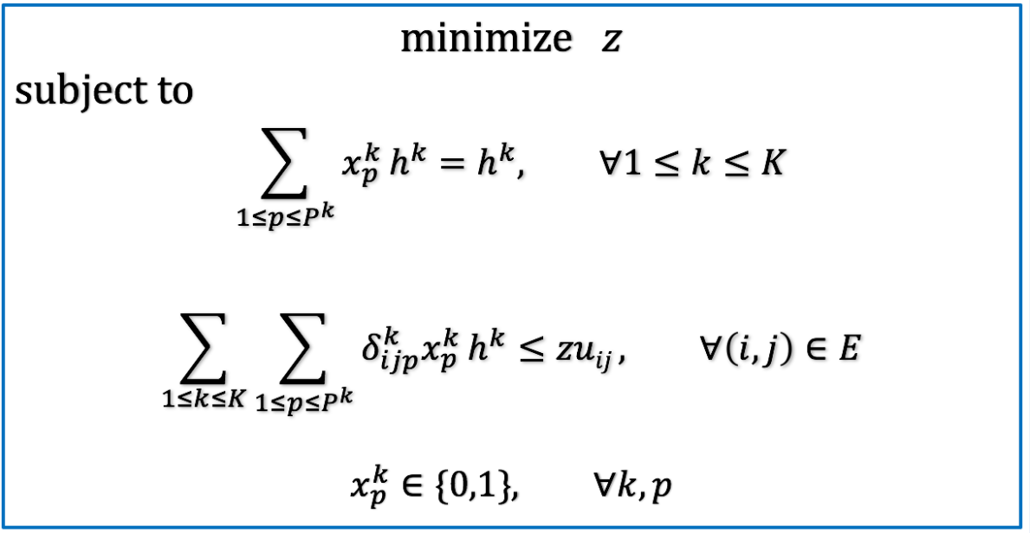
图1 求解模型

求解模型如图1所示。该模型是基于Link-Path的模型。z代表链路利用率，我们的优化目标是最小化z。它有三个约束条件：第一个约束为流量需求约束；第二个约束为链路利用率约束，它可以保证z能在当前需求下，取到最大的链路利用率，与优化目标结合在一起就是最小化最大链路利用率；最后一个约束和前两个约束一起可以保证构成单路由约束。

3.设计实现

3.1总体设计
从图1，我们可以看到，要想用CPLEX求解该Link-Path模型，我们必须有如下的步骤：
（1）搭建一个拓扑图G(V,E)。
（2）对于每个需求，找到k个备选路径，以便求解当前最大链路利用率，也就是第（2）个约束条件。
（3）根据搭建的拓扑图，转化为CPLEX能够识别的模型参数文件，也就是.dat文件。参数应该包括：链路数目linksNum、节点数目nodesNum、备选路径数目backPathNum、每条链路的链路容量capacity、整个图的所有需求demand、每个需求中的k条备选路径delta。
（4）Cplex读取模型参数文件，然后根据图1的模型进行建模，得出结果。

3.2详细设计
由3.1的分析可知，整个项目分为两部分：一部分是完成3.1中的（1）-（3），另一部分是完成（4）。我使用了JAVA语言来完成第一个部分，也就是JavaProject1文件夹里面的内容；第二个部分使用CPLEX来完成，也就是CplexProject1文件夹中的内容。下面我们详细介绍这两个部分的实现细节。

3.2.1第一部分实现细节
使用JAVA实现的这个部分（JavaProject1）要实现三个功能。第一个功能是搭建一个拓扑图；第二个功能是使用K-shortest-Path算法来寻找到K条最短路；第三个功能是将得到的数据进行相应的转换写入到CPLEX能识别的dat文件。
1.搭建拓扑图
为了简化整个模型，我搭建了一个无向图。拓扑图文件放在JavaProject1/src/ljq/ksp/topo.txt文件中，我截取了其中的部分，如图2所示。每一行都是三个元素，第一个元素代表源结点，第二个元素代码目的结点，第三个元素代表源-目的的运输成本，为了方便起见，我把第三个元素都设成了1。举个例子来说，第一行代表：编号为1的源结点与编号为3的目的结点是相连的，运输成本为1。
整个图总共有23个结点，编号从1-23;路径数总共为72，编号也是1-72（也就是图2中的行数）。

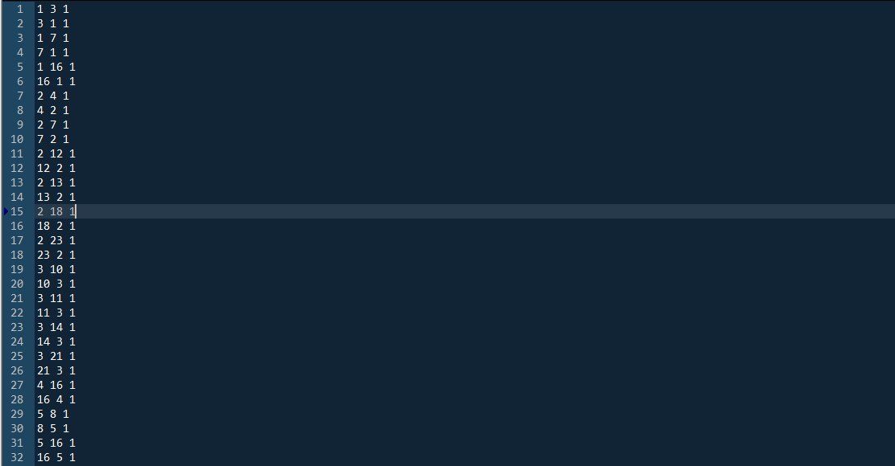
图2 拓扑文件

2.寻找k条备选路径
寻找k条备选路径使用的是K-Shortest-Path算法，简称KSP。实现KSP算法的方法有很多，我采用了Yen算法来实现KSP，这部分的代码放在JavaProject1/src/ljq/ksp/ksp.java文件中。实现Yen的KSP算法需要用到Dijkstra算法，因此该文件夹有很多其他的java文件，这些文件都为实现ksp.java服务的。
这个文件夹中需要运行的是TestKsp.java文件，运行之后会生成每个链路需求的K条（老师给的建议是K取5）最短路径。我把生成的结果放在当前文件夹下的result.txt文件中。部分结果如图3所示。
用第1行到第6行的数据来说明结果表示的含义。第1行：5条备选路径是结点1到结点2的；第2行：第一条备选路径是[1-7-2]，要花费成本为2，下同。

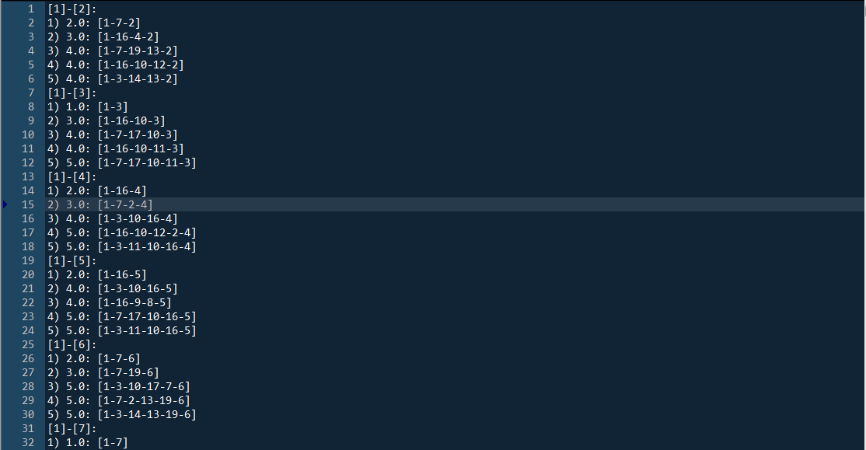
图3 KSP结果

3.参数转换
根据搭建的拓扑图，现在需要其转化为CPLEX能够识别的模型参数文件，也就是.dat文件。参数应该包括：链路数目linksNum、节点数目nodesNum、备选路径数目backPathNum、每条链路的链路容量capacity、整个图的所有需求demand、每个需求中的k条备选路径delta。这部分的代码放在JavaProject1/src/ljq/transform文件夹中。
capacityTransform.java 实现容量capacity转换，为简化模型，每条链路容量都相同，且设置成较大值。
DeltaTransform.java 实现KSP结果delta转换，delta矩阵是一个三维的数组，第一维代表商品流，第二维代表链路编号，第三维代表备选路径。也就是图1中第二个约束中的δ。
demandTransform.java 实现需求demand转换，每个需求是随机生成的，范围是[30,60]。
numTransform.java 实现基本的链路参数转换，包括链路数目linksNum、节点数目nodesNum、备选路径数目backPathNum。
将上述4个java程序分别运行一次后，我们可以得到CPLEX能够识别的参数文件，即dat文件。该文件放在JavaProject1/src/ljq/cplex/allData.dat文件中。部分结果如图4所示。
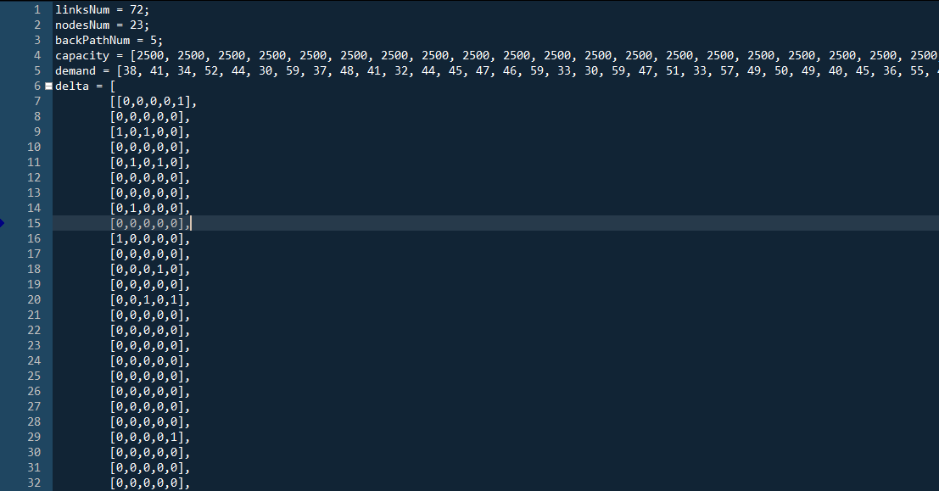
图4 所有的数据参数

3.2.2第二部分实现细节
这个部分要实现的功能就是让Cplex读取模型参数文件，然后根据图1的模型进行建模，得出结果。这部分代码放在CplexProject1文件夹中。
Project1.mod实现图1介绍的模型，并得到最终的结果，部分代码如图5所示。
Project1.dat是为参数文件，直接从第一部分得到的结果JavaProject1/src/ljq/cplex/allData.dat中拷贝而来。

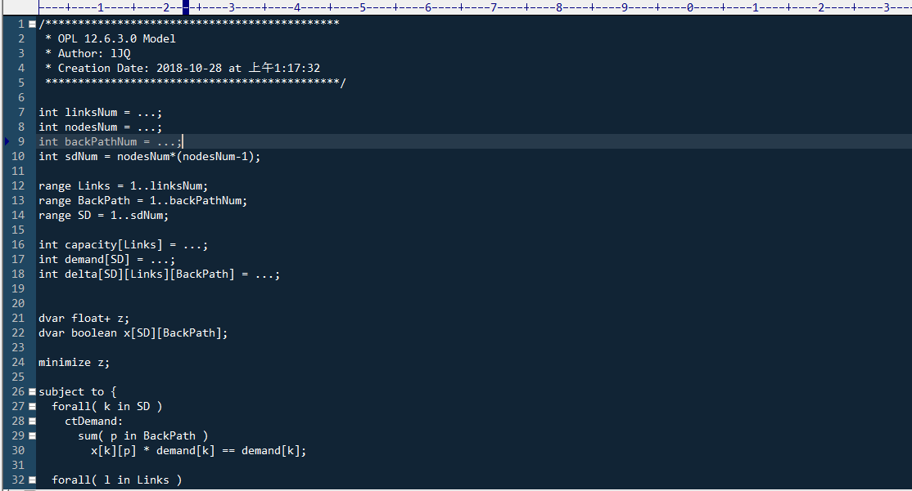
图5 CPLEX部分代码

4.结果展示
在CPLEX中运行CplexProject1文件夹中的程序，我们可以得到最终的结果，如图6所示。我们可以发现，最终的结果为z=0.4568，x代表的是所走的路径（x中每一行的数据代表走第几条备选路径，如[1 0 0 0 0]代表走第一条备选路径）。我把最后得到的解放在CplexProject1/solution.txt中，部分结果如图6所示。

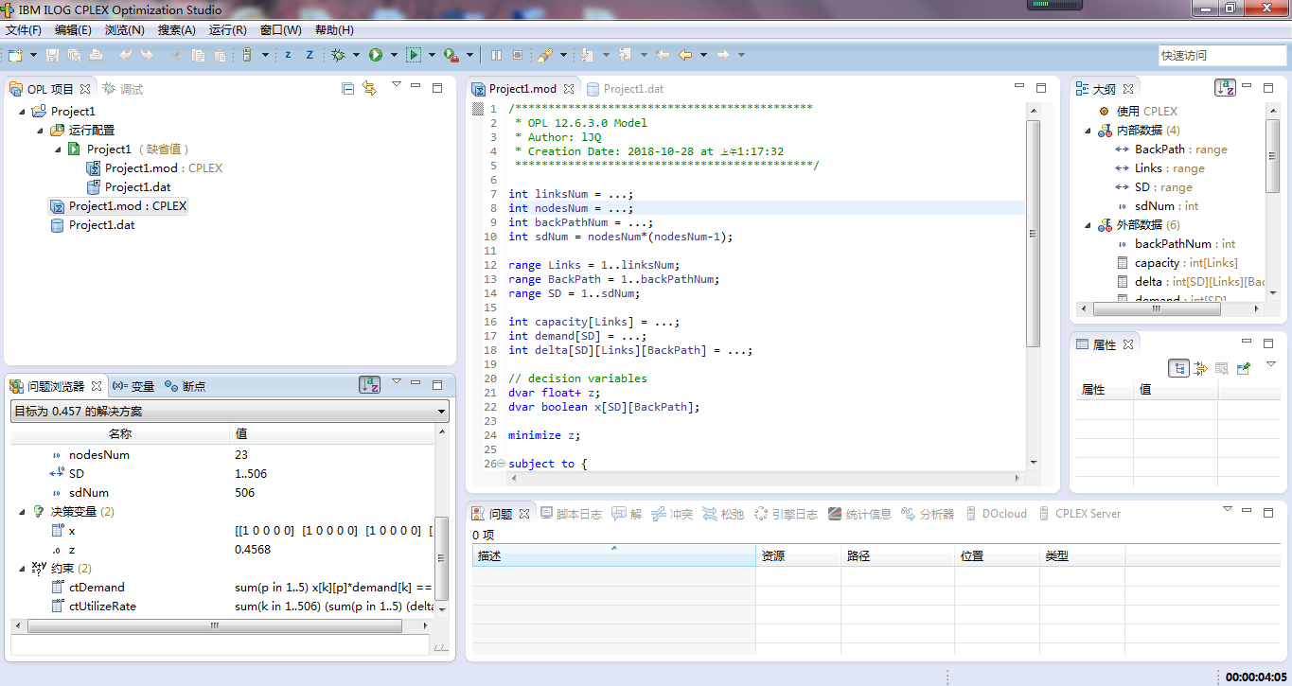
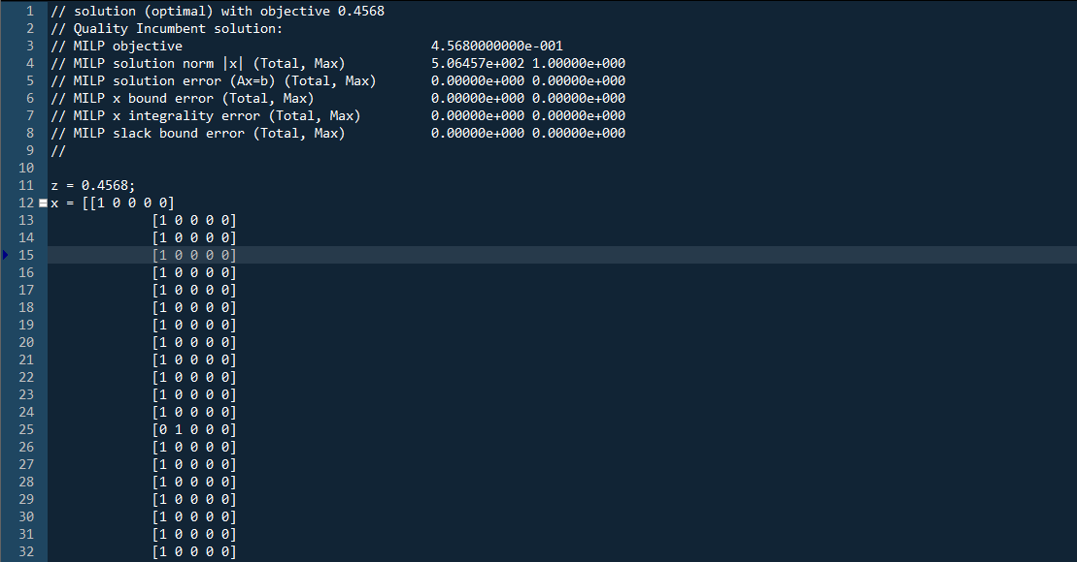
图6 结果展示

